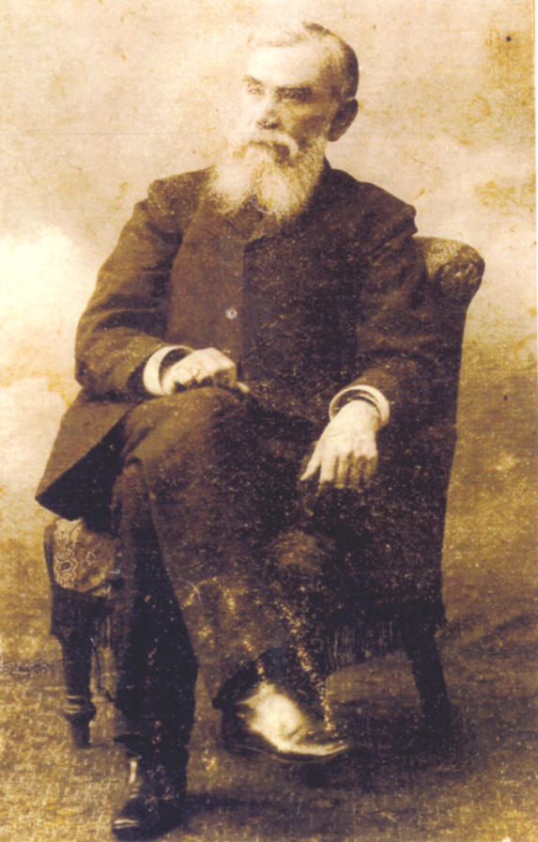

Николай Иоаннович Давыдовский (1842–1909), был почётным попечителем Тобольской гимназии, кавалером орденов Святого Владимира, Святого Станислава и Святой Анны. Он оказался более предприимчивым и дальновидным, чем
М. Корчемкин.
Рядом со старым деревянным заводом, крытым дерном, супруги Давыдовские начинают строительство корпуса нового, кирпичного завода.

